**Уважаемые собственники гаражей!**

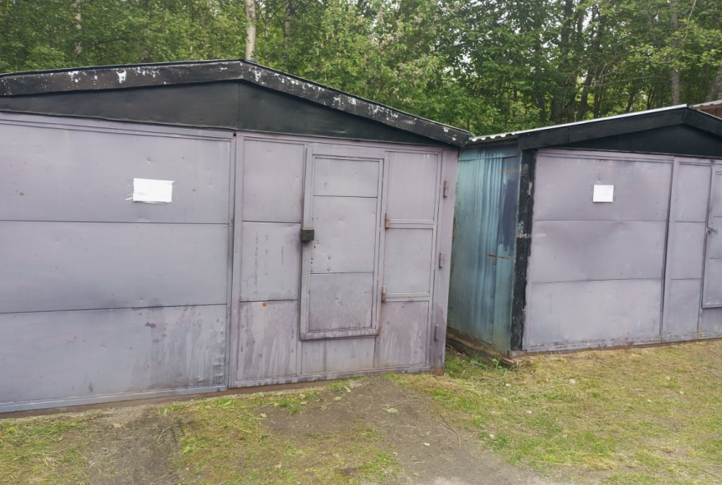

Администрацией Суоярвского муниципального округа проводится процедура выявления правообладателей самовольно (незаконно) установленных нестационарных объектов на территории Суоярвского муниципального округа.

Гражданам, чьи гаражи находятся на территории г. Суоярви, в районе лыжной базы Суоярвской спортивной школы, на земельном участке с кадастровым номером 10:16:0000000:7499, необходимо обратиться в Администрацию Суоярвского муниципального округа по адресу: г. Суоярви, ул. Шельшакова, д.6, каб.№36 (прием граждан: понедельник-пятница с 09:00 до 12:00) **до 17 июля 2025 года включительно** с предоставлением следующих документов:

1. Паспорт заявителя (в случае обращения представителя необходима нотариальная доверенность);

2. Правоустанавливающие и правоподтверждающие документы на гаражи и хозяйственную постройки.

В противном случае, в соответствии с Порядком демонтажа (перемещения) самовольно (незаконно) установленных нестационарных объектов на территории Суоярвского муниципального округа, утвержденным Постановлением Администрации Суоярвского муниципального округа от 12.02.2025 №131, будет начата процедура демонтажа (перемещения) самовольно (незаконно) установленных нестационарных объектов.

Телефон для справок МКУ «ЦУМИ и ЗР Суоярвского района»: 8 (81457) 5 14 05.